# ТЕХНИЧЕСКОЕ ЗАДАНИЕ

Проект: Интернет-магазин streetwear-одежды «Sekret»

Выполнил: Фаруди Ильяс 3-МД-4

# РЕФЕРАТ

Пояснительная записка – 18 страниц, 4 рисунков,

ИНТЕРНЕТ-МАГАЗИН ОДЕЖДЫ, ВЕБ-ДИЗАЙН, UX/UI

Объект исследования: веб-дизайн и его применение для разработки интернет-магазинов одежды.

Предмет исследования: создание структуры, интерфейса и визуальной концепции сайта интернет-магазина streetwear-одежды «Sekret».

Цель: разработка технического задания и прототипа (wireframe) сайта интернет-магазина с интерактивными функциями для удобного подбора и заказа одежды.

Задачи:

1. разработать структуру сайта с учётом особенностей целевой аудитории;
2. описать алгоритм взаимодействия пользователя с сайтом;
3. разработать интерактивные функции: Mix & Match, фильтры по стилю и цвету, Wishlist с возможностью поделиться ссылкой.

В процессе работы была успешно разработана концепция сайта интернет-магазина одежды «Sekret», включающая техническое задание, описание страниц и визуальную структуру в виде прототипа.

CОДЕРЖАНИЕ

ТЕХНИЧЕСКОЕ ЗАДАНИЕ 1

РЕФЕРАТ 2

ВВЕДЕНИЕ 4

1 ОФОРМЛЕНИЕ САЙТА 5

1.1 Мудборд 5

1.2 Цветовая палитра 6

2 АЛГОРИТМ ВЗАИМОДЕЙСТВИЯ С САЙТОМ 8

3 СТРУКТУРА САЙТА 9

3.1 Mix & Match (собери свой образ) 9

3.2 Фильтр по цветам 10

3.3 Фильтры по стилям 10

3.4 История заказов 10

3.5 Wishlist с возможностью поделиться ссылкой 10

4 ПОДРОБНОЕ ОПИСАНИЕ СТРАНИЦ 11

4.1 Главная страница 11

4.2 Каталог 12

4.3 Mix & Match 12

4.4 Wishlist 13

4.5 Страница товара 14

4.6 Корзина 14

4.7 Оформление заказа 15

4.8 Профиль 15

5 ФОРМЫ 16

6 КНОПКИ И ЭЛЕМЕНТЫ ИНТЕРФЕЙСА 17

# ВВЕДЕНИЕ

Интернет-магазин «Sekret» создаётся как современная онлайн-платформа для продажи одежды в стиле streetwear. Основная идея проекта заключается в том, чтобы объединить функциональность электронной коммерции с атмосферой уличной культуры.

Ассортимент магазина будет включать широкий выбор базовых и акцентных предметов гардероба: oversize футболки, худи и свитшоты, джинсы, карго-брюки, кроссовки, рюкзаки и аксессуары.

Главной особенностью магазина станет наличие интерактивных функций, делающих процесс выбора одежды более удобным, интересным и персонализированным. Среди них: возможность собирать образы из нескольких вещей (Mix & Match), подбирать одежду по стилю или цвету, сохранять товары в список желаемого и делиться им с друзьями, а также просматривать историю заказов и быстро повторять понравившиеся покупки.

Целевая аудитория проекта — молодые люди в возрасте от 18 до 27 лет, проживающие преимущественно в крупных городах с развитой уличной культурой. Это активная аудитория, для которой одежда является не только бытовой необходимостью, но и способом самовыражения и стремления к индивидуальности.

Сайт «Sekret» создан как удобный сервис с интерактивными элементами, позволяющий покупателю формировать собственный стиль.

Ключевые слова: Уличная одежда, оверсайз, скейтбординг, мода, стиль, купить футболку, купить худи, купить штаны, купить джинсы, купить куртку, купить зип-худи, реп одежда.

# 1 ОФОРМЛЕНИЕ САЙТА

Оформление сайта должно отражать стиль уличной моды и быть минималистичным, удобным и акцентным. Основная палитра строится на чёрно-белых тонах с градацией серого, где товары остаются главным визуальным элементом. Для выделения действий и важных деталей используется один яркий акцентный цвет.

## 1.1 Мудборд

Мудборд формируется на основе референсов из уличной культуры. Основные источники вдохновения:

— фотографии скейт-парков, скейт-журналов, граффити;

— фирменные сайты брендов Supreme, Stussy, Off-White и других.

В интерфейсе используются лёгкие скругления углов у карточек товаров и кнопок, что делает дизайн более дружелюбным. При наведении карточки и кнопки увеличиваются, создавая ощущение интерактивности. Заголовки и крупные элементы текста набираются крупной, контрастной типографикой, чтобы сразу привлекать внимание пользователя и поддерживать минималистичный стиль сайта. Мудборд представлен на рисунке 1.

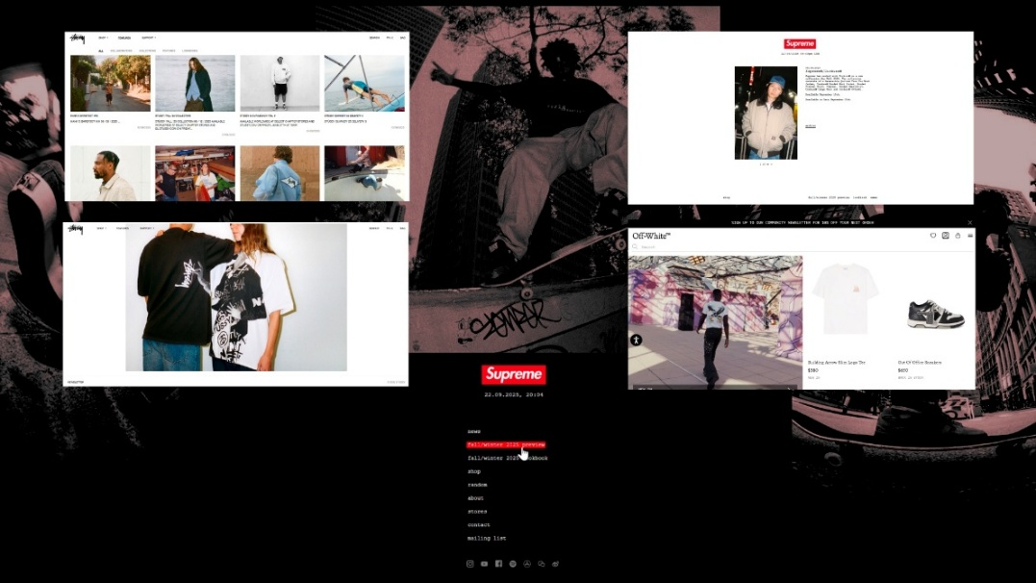

Рисунок 1 — Мудборд сайта

## 1.2 Цветовая палитра

Основная концепция оформления сайта — монохромность с одним ярким акцентом.

Основные цвета: белый (#FFFFFF), чёрный (#000000), оттенки серого (для подложек, иконок и разделителей).

Акцентный цвет: один яркий оттенок (например, красный #FF2D2D). Он используется для кнопок, ссылок, акционных надписей и hover-эффектов. Данная палитра показана на рисунке 2.

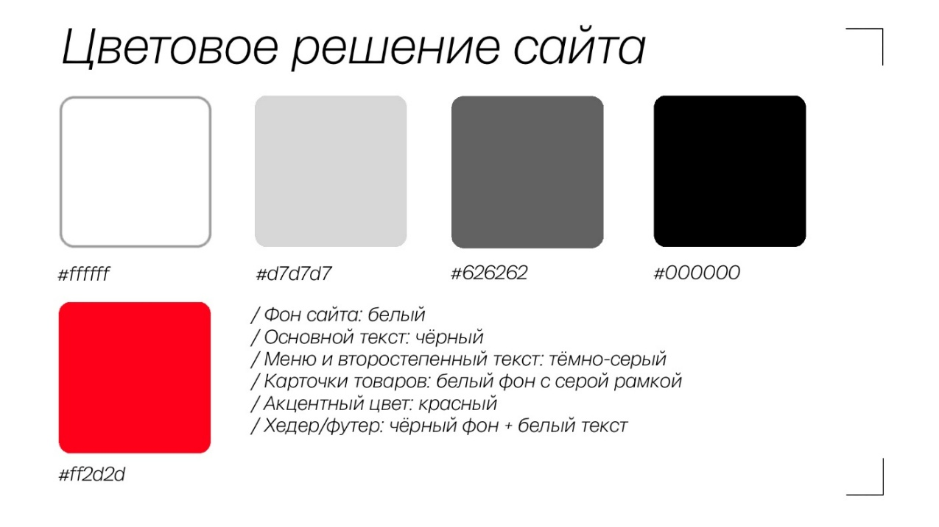

Рисунок 2 — Желательная палитра

Нежелательные цвета: пастельные и чрезмерно кислотные тона, мешающиеu восприятию контента. Представлено на рисунке 3.



Рисунок 3 — Нежелательные цвета

# 2 АЛГОРИТМ ВЗАИМОДЕЙСТВИЯ С САЙТОМ

Пользователь может взаимодействовать с сайтом разными способами, начиная от простого просмотра каталога до создания собственных образов и оформления заказа. Основной путь включает следующие шаги:

— Пользователь попадает на главную страницу;

— Пользователь регистрируется, внося своё ФИО, почтовый адрес и номер телефона. Придумывает пароль и успешно авторизуется;

— При пролистывании главной страницы сайта можно выбрать интересующий блок (Новая осенняя коллекция, Метч, виш-лист);

— Далее он может выбрать один из вариантов:

1. перейти в каталог товаров
2. использовать фильтр по стилям (кежуал, спортивный, скейтер, уличный, тусовочный);
3. воспользоваться фильтром по цветам, чтобы подобрать вещи по сочетаемым оттенкам;
4. попробовать функцию Mix & Match, собрав собственный образ из разных категорий (верх, низ, обувь, аксессуары и другое);
5. сохранить товары в Wishlist и при необходимости поделиться ссылкой на него с близкими.

— При выборе конкретной вещи открывается страница товара с описанием, ценой и рекомендациями;

— Добавленные товары отображаются в корзине, откуда можно перейти к оформлению заказа;

— Пользователь проходит этапы: заполнение формы (ФИО, телефон, адрес), выбор доставки. способ оплаты и уже после подтверждение заказа.

В конце система выводит страницу с подтверждением «Оплата прошла успешно!», а также отправляет письмо с чеком и трек-номером на электронную почту.

# 3 СТРУКТУРА САЙТА

Сайт «Sekret» имеет иерархическую структуру, где главная страница является центральным узлом, а от неё идут переходы к основным разделам. Вложенные блоки отражают функционал и подстраницы. Визуальная схема структуры сайта представлена на рисунке 4. Она иллюстрирует основные страницы и переходы между ними.

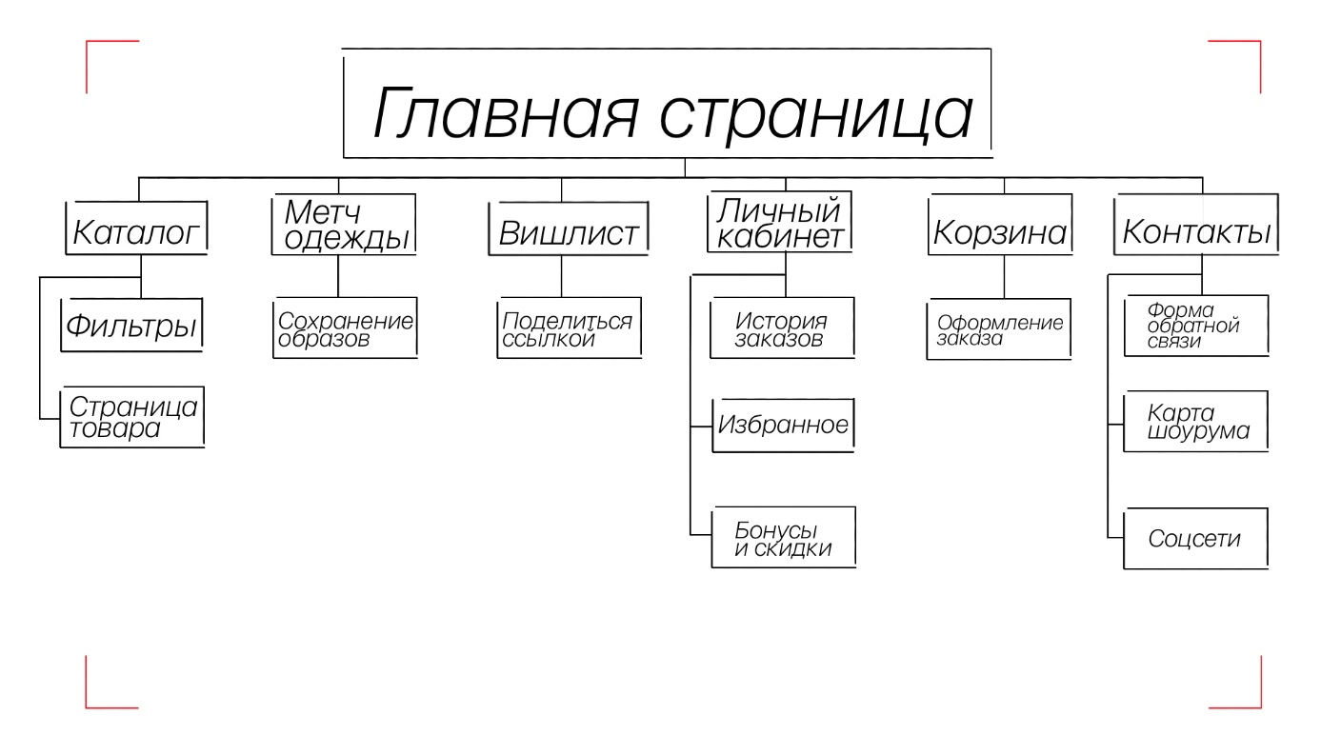

Рисунок 4 — Схема сайта

## 3.1 Mix & Match (собери свой образ)

Функциональный блок Mix & Match является особенностью магазина и позволяет пользователю комбинировать одежду прямо на сайте, создавая собственный лук. Каждый товар, который может участвовать в комплекте, представлен в виде изображения в формате PNG с прозрачным фоном.

Пользователь выбирает товары из категорий: верх, низ, обувь и аксессуары, а также выбирает стиль (кежуал, спортивный, скейтер, уличный, тусовочный). Затем пользователь выбирает конкретные вещи, нажимая на кнопку «Метч». После выбора вещей человек переходит на страницу с собранным образом и может перейти к оформлению заказа. Изображения располагаются рядом друг с другом в зоне сборки, благодаря чему покупатель видит, как вещи смотрятся вместе. Такой способ визуализации заменяет стандартны й процесс выбора товаров по отдельности и облегчает подбор стиля.

Когда пользователь составил лук появляется возможность скачать изображение получившейся комбинации.

## 3.2 Фильтр по цветам

Фильтрация по цветам позволяет пользователю подбирать вещи с учётом цветовых сочетаний. Покупатель выбирает один или несколько базовых оттенков. Эта функция помогает формировать образы, в которых сочетаемость вещей гарантирована.

## 3.3 Фильтры по стилям

Каталог магазина расширен за счёт фильтрации по стилям. Помимо стандартных параметров (размер, категория), пользователь может отбирать вещи по стилевым направлениям: кежуальный, уличный, скейтер, спорт и тусовочный.

## 3.4 История заказов

В личном кабинете хранится история всех заказов пользователя. Для каждого заказа указываются характеристики товара: название, цена и размер.

## 3.5 Wishlist с возможностью поделиться ссылкой

При выборе одежды пользователь может выбирать и сохранять вещи в раздел виш-лист.

Wishlist позволяет пользователю сохранять понравившиеся товары в личный список желаемого. После завершения формирования списка доступна функция «Поделиться», которая генерирует уникальную ссылку. При переходе по ссылке близкие могут оплатить вещи из виш-листа частично (выбрав конкретные позиции) или полностью.

# 4 ПОДРОБНОЕ ОПИСАНИЕ СТРАНИЦ

В данной главе описаны все страницы сайта, с указанием конкретных функций.

## 4.1 Главная страница

Верхняя часть страницы включает header, где расположены логотип компании, основное меню навигации (метч, меню, поиск, корзина и виш-лист), а также кнопка профиля.

Первый экран строится на белом фоне, где все элементы выдержаны в градациях серого. Основной акцент сделан на логотипе и на CTA-кнопке, которая выделяется акцентным цветом (#FF2D2D) и привлекает внимание пользователя.

Основная часть страницы содержит Первый экран демонстрирует заголовок «show us your sekret» и подзаголовок «Стиль — это комбинация деталей. Найди их здесь!», фотография с актуальной коллекцией одежды и кнопка «собрать образ», так как это является особенностью сайта. Она переводит пользователя на каталог.

Затем следует два экрана с предпросмотром новой коллекции, первый из которых — поверхностный, упор идёт на легкость визуального восприятия и воздух, а вторая с более подробным описанием коллекции. На обеих из страниц представлены по три карты товара, у каждой из которых есть кнопка «В корзину

Отдельным акцентом на главной странице выступает секция «Попробуй собрать свой стиль» (Mix & Match), где пользователь видит краткое описание функции, примеры собранных луков и кнопку для перехода в соответствующий раздел.

Далее идет часть «Виш-лист». Пользователь в процессе просмотра сайта может нажимать на кнопку «Виш-лист» на любой из карточек товара, чтобы создать отдельную корзину для близких людей. После составления листа пользователь копирует ссылку. Ей можно поделиться с другими пользователями. При переходе по ней другой человек видит список вещей и может купить полностью или оплатить его частично, выбрав конкретные позиции. Данный функционал полезен для выбора подарков или согласования покупок.

Также на главной размещается блок обратной связи с превью отзывов других пользователей.

Завершающим элементом страницы является футер, включающий контактный телефон магазина, почтовый адрес поддержки и название магазина в центре.

## 4.2 Каталог

Страница каталога предназначена для удобного просмотра ассортимента магазина. Одна большая страница, где указаны карточки с названиями позиций (футболки, худи, куртки, штаны, обувь и аксессуары). Под этими карточками есть Call to action в виде «Попробуй Mix & Match» и кнопки «Попробовать». Ниже подзаголовок «Уникальный лук за 2 минуты».

Сетка категорий отображается в 2 колонки, каждая позиция представлена карточкой, которая содержит фотографию товара и его название. При наведении карточка анимируется плавным увеличением, а пользователь может перейти на страницу конкретной категории, например «Футболки», включающая в себя карточки товаров, имеющие кнопки добавления вещи в виш-лист и в метч, подпись с названием и отдельную кнопку «купить». На данную страницу можно попасть из главного меню сайта.

## 4.3 Mix & Match

Раздел Mix & Match является уникальной функцией сайта и служит для интерактивного подбора образов. Первостепенно пользователь имеет возможность отфильтровать вещи по двум выпадающим спискам. Первый выполняет фильтрацию по стилю. Центральная часть страницы представляет собой зону сборки, в которую пользователь добавляет выбранные вещи в формате PNG с прозрачным фоном.

Слева располагается панель выбора категорий: верх (футболки, худи), низ (джинсы, брюки), обувь, аксессуары. Пользователь поочерёдно добавляет элементы в зону сборки, где они визуально располагаются рядом и формируют законченный look.

Готовый образ можно сохранить в личный кабинет (для зарегистрированных пользователей) или добавить целиком в корзину для покупки. Такой подход позволяет формировать стильные комплекты без необходимости вручную подбирать каждую вещь в каталоге и увеличивает шанс на покупку большего количества продукции.

Пути попадания на страницу: через пункт меню «Mix & Match» или через блок на главной странице.

## 4.4 Wishlist

Страница Wishlist предназначена для хранения товаров, которые пользователь отметил, как желаемые. Каждый товар представлен в виде карточки с изображением, названием, ценой и кнопкой «Удалить из списка».

В нижней части страницы находится кнопка «Скопировать ссылку», при нажатии на которую система формирует уникальный URL. Эта ссылка автоматически копируется в буфер обмена, и пользователь может отправить её друзьям или близким. При переходе по ссылке другой пользователь видит список желаемых товаров и при необходимости может помочь с покупкой или оплатить их частично.

## 4.5 Страница товара

Страница товара предназначена для детального ознакомления пользователя с конкретной позицией и её характеристиками. В верхней части страницы размещены элементы навигации: кнопка «Назад» для возврата к каталогу, корзина, а также возможность добавить товар в избранное или в список желаемого (Wishlist).

Центральную часть занимает галерея изображений товара — фотографии в разных ракурсах (фронт, бок, задний вид) на нейтральном фоне. Это позволяет пользователю рассмотреть товар со всех сторон.

Рядом с фото расположены основные характеристики: название модели, цвет, цена. Ниже представлена форма выбора размера в виде выпадающего списка или кнопок (например, XS, S, M, L, XL).

Под блоком с описанием и выбором размера находятся основные кнопки действий:

«В корзину» — добавляет товар к заказу,

«В Wishlist» — сохраняет в список желаемого.

Ниже выводится блок рекомендаций «Вам понравится» — карточки похожих или сопутствующих товаров. Каждая карточка включает фото, название и кнопку «Посмотреть», ведущую на страницу соответствующего товара.

## 4.6 Корзина

Корзина собирает все товары, которые пользователь планирует приобрести. На странице отображается список выбранных позиций названием, ценой, и размером.

Пользователь может или удалить ненужные товары. Под списком отображается итоговая сумма заказа, а также поле для ввода промокода и кнопка «Оформить заказ», которая переводит пользователя на следующую страницу.

Пути попадания: через иконку корзины или после добавления товаров.

## 4.7 Оформление заказа

Страница оформления заказа содержит форму, в которой пользователь вводит свои данные:

ФИО (идентификация получателя),

телефон (для связи и доставки),

адрес (для курьерской доставки или самовывоза),

почта (для подтверждения заказа).

Также присутствует выбор способа доставки (курьер, самовывоз) и выбор метода оплаты (банковская карта, СБП).

После нажатия кнопки «Подтвердить заказ» система переносит на страницу успешной оплаты и выводит сообщение «Оплата прошла успешно!», а также отправляет письмо-подтверждение на электронную почту, включающее в себя чек и трек-номер.

## 4.8 Профиль

Личный кабинет доступен после регистрации и входа по почте. В нём расположены разделы:

1. История заказов — список предыдущих покупок.
2. Избранное — товары, добавленные в Wishlist.
3. Сохранённые образы — собранные комплекты Mix & Match.
4. Скидки

Пользователь может редактировать личные данные: адрес, телефон, email.

# 5 ФОРМЫ

На сайте используется несколько форм, каждая из которых решает отдельные задачи и содержит обязательные для заполнения поля.

Форма регистрации:

1. Почта — основной идентификатор пользователя, используется для входа в систему и восстановления доступа.
2. Пароль — должен содержать не менее 6 символов.
3. Подтверждение пароля — исключает ошибки при вводе, сравнивается с основным паролем.

Форма входа:

1. Почта — вводится ранее зарегистрированный адрес.
2. Пароль — проверяется совпадение с данными в системе.

Форма заказа:

1. ФИО — необходимо для корректного оформления доставки.
2. Телефон — используется курьером или службой доставки для связи.
3. Адрес — указывается улица, дом, квартира; обязательное поле для доставки.
4. Почта — для отправки письма-подтверждения и чеков.
5. Способ доставки — выбор из списка: курьер, самовывоз.
6. Способ оплаты — варианты: банковская карта.
7. Промокод (необязательное поле) — позволяет применить скидку.

# 6 КНОПКИ И ЭЛЕМЕНТЫ ИНТЕРФЕЙСА

Интерфейс сайта содержит как навигационные, так и функциональные кнопки, каждая из которых сопровождается чётким призывом к действию.

Навигационные элементы:

1. «Главная» — переход на стартовую страницу.
2. «Каталог» — переход к ассортименту товаров.
3. «Mix & Match» — переход к функции сборки образов.
4. «Профиль» — доступ к персональным данным, истории заказов, бонусам.

Кнопки:

1. «Добавить в корзину» обновляет счётчик и список товаров в корзине;
2. «Купить» / «Оформить заказ»;
3. «Удалить» — удаление товара из корзины или списка.
4. «Применить промокод» — акцент на возможности сэкономить.
5. «В метч» — сохранение собранного образа для дальнейшего использования.
6. «Скопировать ссылку» (в Wishlist) — генерация ссылки для отправки друзьям.

Иконки:

1. Корзина — отображает количество выбранных вещей;
2. «В метч» — сохранение собранного образа для дальнейшего использования;
3. Вернуться — стрелка влево для возвращения на предыдущую страницу;
4. Избранное (Wishlist) — сердце для сохранения понравившегося товара.

Карточки товаров:

Каждая карточка интерактивна: при наведении анимируется, появляется кнопка «Добавить в корзину» и возможность быстрого добавления в Wishlist и в Match.

Акцентным цветом выделяются все кнопки действий, чтобы пользователь легко ориентировался и совершал покупки без лишних шагов.

Все кнопки имеют радиус скругления 40 и увеличиваются при наведении.